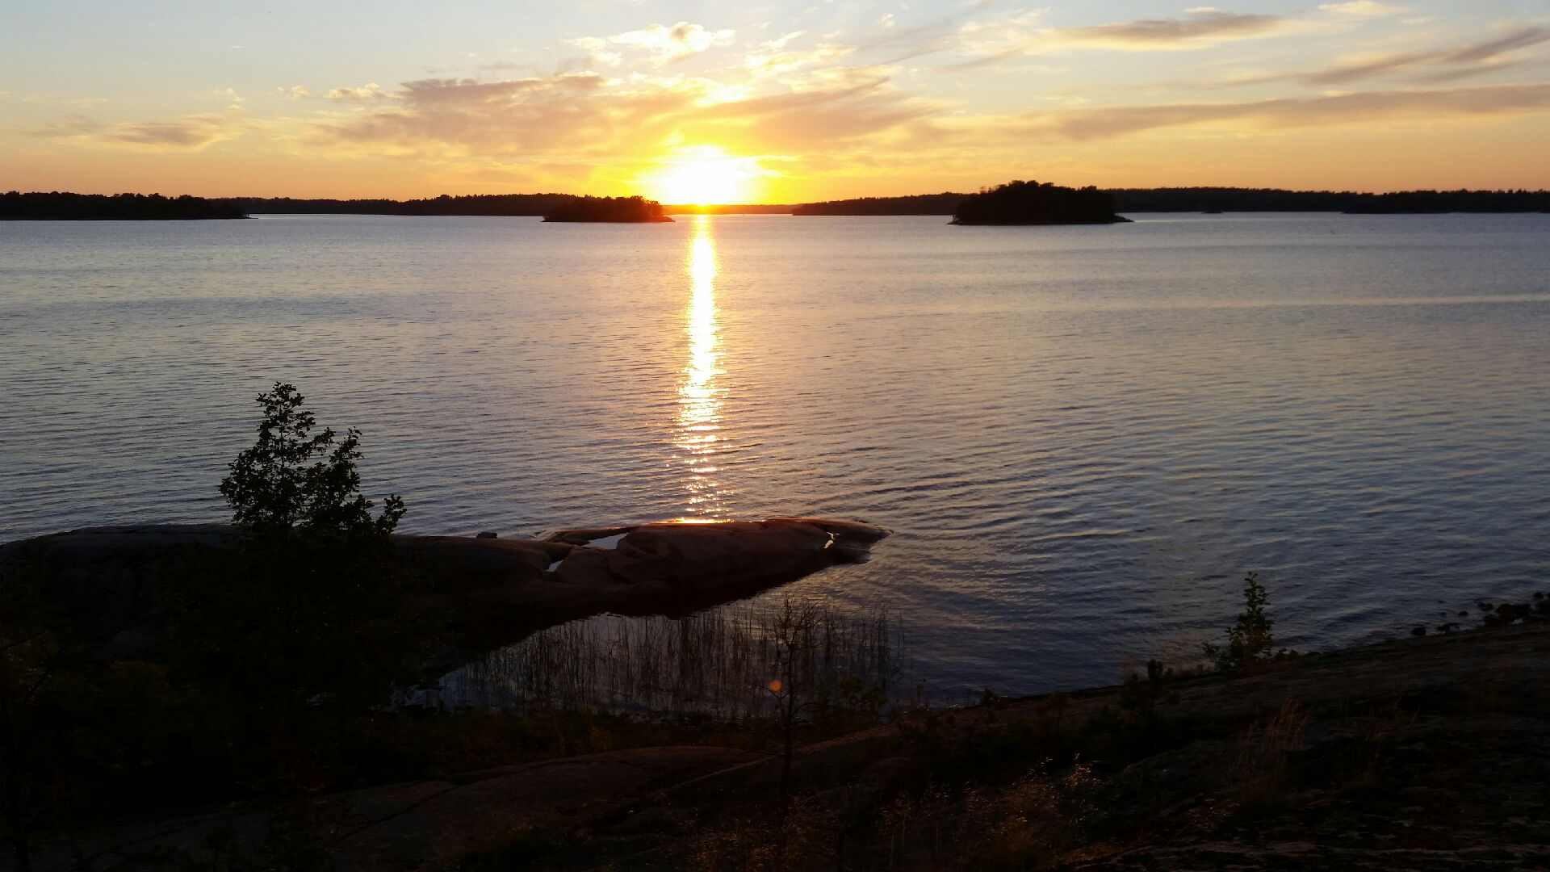

|  |  |
| --- | --- |
| Härlig septemberkväll! | |
| **LÄXOR OCH KOM IHÅG VECKA 37**  **mån:** Syslöjd: braxnar. ***Skoldagen slutar kl.14.45***  *Skrivläxa: Ett regnminne*  **tis:** musik i halvklass  **ons:** Redovisning av ”Jordens utveckling, del 2” för F-klassen ***Skoldagen slutar kl.14.45***  **tor: idrott (helklass),**  *Läsläxa: Kapitel 3 i Djurspanarna (öva tills du kan läsa med både flyt och inlevelse)*  **fre:** Fotografering kl.12.00–12.40  Träslöjd**:** aspar, **idrott (helklass)**  *English homework: read and translate page 6 and 7 in Textbook.*  **OBS!**  **Lämna in svarstalongen ang. skolans ordningsregler senast fredag 12 september (delades ut på föräldramötet i torsdags/skickades hem i läxmappen i fredags)**  **Det här händer vecka 38**  **mån:** Syslöjd: braxnar. ***Skoldagen slutar kl.14.45***  **tis:** musik i halvklass  **ons:** SKOLJOGG, ***Skoldagen slutar kl.14.45***  **tor: idrott (helklass),**  *Läsläxa: Kapitel 4 i Djurspanarna (öva tills du kan läsa med både flyt och inlevelse)*  **fre:** Träslöjd**:** aspar, **idrott (helklass)** | Hej!  Det var roligt att så många av er hade möjlighet att komma på föräldramötet i torsdags. Minnesanteckningar från mötet kommer att skickas ut så att ni som inte hade möjlighet att närvara kan ta del av vad som sades och beslutades.  I onsdags redovisade klassen del 1 av jordens utveckling (Från Big bang-livet började i havet) för fadderbarnen i F-klassen. Att det var lite pirrigt tyckte de allra flesta men alla som redovisade gjorde sitt bästa för att tala långsamt, tydligt och ganska högt så att det skulle vara lätt att förstå för fadderbarnen. Det lyckades de väldigt bra med! Den här veckan ger vi oss i kast med del 2, från amöba - lansettfisk.  Det här arbetade vi bl a med i skolan förra veckan:  *Matematik*: avrundning till närmaste tiotal, överslagsberäkning, talkompisar 10-20 (addition)  *Svenska*: fortsatt arbete med läs- och ordförståelse, alfabetet, vokaler, konsonanter, alfabetisk ordning  *English*: Family, presentera en kompis med namn, ålder samt berätta om han/hon har en bror eller syster.  *So/No:* fortsattrep. av del 1 Jordens utveckling, från Big Bang - livet började i havet.  **Läxor den här veckan:**  Läsläxa, torsdag  English homework, Friday  Ninni och Marie |